Střední odborná škola strojní
a elektrotechnická Velešín
Meteorologická stanice

Autor práce: Vojtěch Kuzdas
Obsah
1 Úvod 1
2 Cíl práce 2
3 Technický popis 3
4 Závěr 5

Úvod
Když mi bylo asi 10 let, dostal jsem k Vánocům stavebnici pro mladé elektrotechniky. Byla to sestava s tužkovými monočlánky, několika vodiči, spínači, různými žárovkami a LED diodami. Zapojoval jsem různé obvody podle přiloženého návodu a druhý den jsem měl již všechny vyzkoušené. Se zvídavostí a nadšením malého dítěte jsem tehdy sledoval, jak se rozsvěcují malé žárovičky při zmáčknutí tlačítka. S touhle stavebnicí jsem si hrál od rána do noci a vzbudila u mě zájem o elektrické obvody. To byl také důvod, proč jsem se rozhodl tuto vášeň rozvíjet a šel jsem tedy na střední školu do Velešína, která poskytovala obor elektrotechnika a počítačové systémy.
V této době má sestra začala chovat plazi a zabývala se teraristikou. Sestry přítel měl podobnou vášeň jako já a sestře pomohl zautomatizovat její péči o plazy. Do terárií nainstaloval teplotní a vlhkostní čidla, které byly připojeny k jednodeskovému počítači Raspberry Pi, což byla tenkrát velká novinka. Počítač dle těchto hodnot reguloval teplotu v teráriích. Zanedlouho jsem sestru i s jejím přítelem přijel navštívit a žasl jsem při pohledu na automatizované terárium. Chtěl jsem vědět o Raspberry Pi více a sestry přítel byl rád, že se o jeho projekt zajímám a seznámil mě s ním.
Zjistil jsem, že počítač používá programovací jazyk Python (tehdy jsem nevěděl co programovací jazyk je, takže jsem jen kýval hlavou) k řízení pinů na desce počítače a na tyto piny se přivádí čidla. Shodou náhod bylo na naší škole také několik těchto počítačů a tak jsem si ho vypůjčil a ihned jsem chtěl zkusit alespoň rozsvítit LED diodu. Zapojení bylo jednoduché, katoda na zem a mezi anodu s pinem zařadit rezistor. Byl tu však jeden háček; neuměl jsem programovat. Protože škola nabízela výuku programovacího jazyka až ve vyšším ročníku, musel jsem se to naučit sám. Zamířil jsem proto na Internet, kde jsem našel skvělý učební materiál zadarmo. Bylo to desetihodinové video v angličtině, které vysvětlovalo programování a poskytlo mi alespoň nějaký znalostní základ, který jsem potřeboval k rozblikání LED diody. To mi však nestačilo. Začal jsem hledat další zdroje na Internetu a našel jsem ohromné množství návodů na zapojení různých čidel k Raspberry Pi. A Tehdy mě napadlo vytvořit meteorologickou stanici.

Cíl práce
Jak jsem již naznačil, celá meteorologická stanice je založena na jednodeskovém počítači Raspberry Pi, ke kterému je připojeno několik čidel. Tyto čidla snímají následující veličiny:
- Vlhkost
- Teplota
- Intenzita světla
- Barometrický tlak
- Nadmořská výška
Teplota a vlhkost je měřena, jak v místnosti, tak i ve venkovním prostředí.
Raspberry Pi však není jediný počítač tvořící meteorologickou stanici. Její další součást, kterou nesmíme přehlédnout, je bezdrátový ESP modul. Modul je napájen solárním panelem, který jsem sám sestavil. Modul údaje z čidla vyhodnotí a pošle do Raspberry Pi. Počítač nashromáždí všechny hodnoty a umístí je do grafické aplikace, kde si je uživatel může přečíst z dotykového LCD displeje.
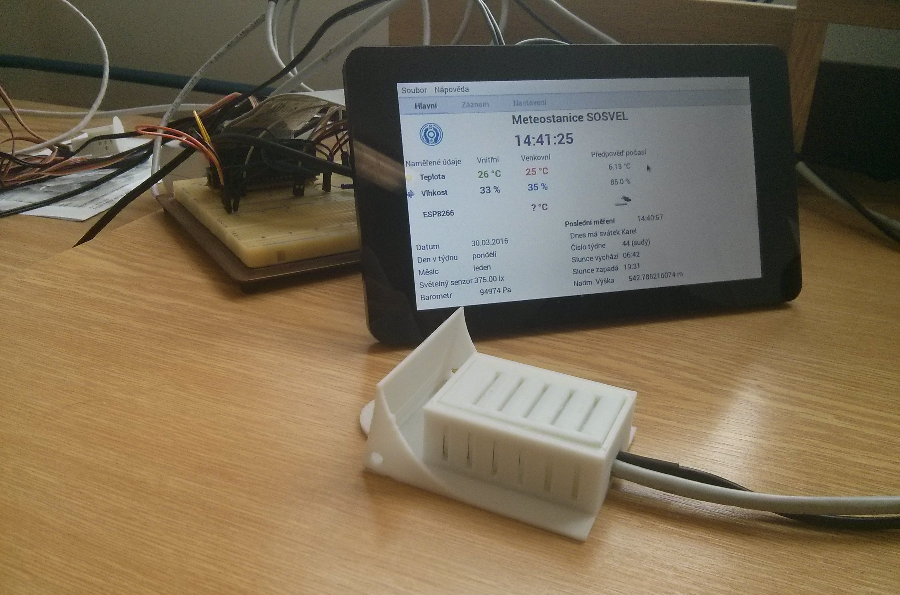
Obrázek 1: Meteorologická stanice

Raspberry Pi slouží tedy k vyhodnocení všech hodnot naměřených stanicí. Tyto hodnoty jsou v pravidelných intervalech zaznamenány na webovém rozhraní http://meteo.sosvel.cz, kde se hodnoty zapisují do různých grafů.

Technický popis
Nyní se na projekt podíváme více do hloubky. Začneme srdcem stanice – Raspberry Pi. Raspberry Pi (čteme rasbery páj) byl vyvinut, aby podpořil výuku informatiky ve školách, stejně jako je tomu na naší škole. Počítač má rozměry platební karty, je osazen USB, Display a Ethernet portem a programovatelnými piny (liší se počtem u každé verze Raspberry Pi). Počítač se začal vyrábět v roce 2012 ve Velké Británii a primárně podporoval linuxový operační systém Raspbian. Avšak Raspberry Pi 2 podporuje dokonce operační systém Windows 10, edici Internet of Things. Dnes se vyrábí několik verzí: RPi 1, RPi A+, RPi B+, RPi 2, RPi zero a nedávno vydaný RPi 3. Já použil RPi 3, protože starší modely neměly dostatečný výkon na grafické rozhraní aplikace.
K počítači jsou připojena následující čidla:
- DHT22 – tyto čidla měří vlhkost s teplotou, jedno je přímo u počítače a druhé je vyvedeno na vodiči za oknem
- BMP085 – čidlo měřící tlak a nadmořskou výšku
- BH1750 – čidlo měří intenzitu osvětlení v luxech
- DS18B20 – vodotěsné teplotní čidlo, připojené k ESP modulu
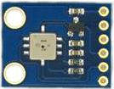
Obrázek 2: Barometrické čidlo BMP085
Počítač vyhodnocuje data z čidel pomocí I²C sběrnice. Aby data byla čitelná pro běžného uživatele, přidal jsem k počítači dotykový LCD displej připojený k Display portu a vytvořil aplikaci v grafickém rozhraní Glade. Program, který s čidly pracuje, je napsaný v jazyce Python a naměřené hodnoty přímo vkládá do aplikace.
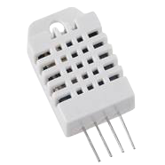
Obrázek 3: Vlhkostní/teplotní čidlo DHT12
O modulu ESP8266 jste nejspíš ještě neslyšeli, je to velice výkonný čip původně vyvinutý jako převodník sériové linky skrz WiFi, přesto ho většina lidí používá jako samostatný počítač. Stejně jako Raspberry Pi obsahuje pár programovatelných pinů a to doslova. První verze ESP-01, vydaná v roce 2014, měla na desce pouze dva tyto piny, zbytek je napájení a sériová linka. Pozdější verze však obsahovali až 10GPIO pinů. Hlavní výhoda tohoto mikropočítače je jeho cena, stojí pouhých 50 Kč a proto je tak hojně využíván při automatizování domácnosti či pracoviště. Já však modul umístil do nepromokavého obalu a vyrobil jsem k němu solární zdroj. Zdroj je vyrobený z 9V solárního panelu, který ve dne nabíjí Li-Ion monočlánek a monočlánek napájí samotný modul. Modul má na GPIO pinu připojené teplotní čidlo DS18B20. Na modulu je vytvořené webové rozhraní a při každém připojení poskytne klientovi naměřenou teplotu. Raspberry Pi se tedy připojí na webové rozhraní modulu a teplotu umisťuje do aplikace. Z toho vyplývá, že pro plnohodnotné použití stanice, je nutné oba počítače připojit k Internetu.

Závěr
V průběhu tvorby projektu jsem se naučil mnoho nových dovedností. Nedůležitější z nich je programování a tudíž i schopnost logického myšlení. Rozšířil jsem si tím i možnosti uplatnění na trhu práce. Mimo jiné to byla také zábavná činnost.
Do budoucna bych chtěl programování dále rozvíjet, sice ne s Raspberry Pi, protože existují i další alternativy, s kterými si vystačím, například Arduino. Také mě velice zaujaly malé ESP moduly komunikující přes WiFi a vůbec celý koncept Internet of Things.

Seznam použité literatury
RASPBERRY PI FOUNDATION. Raspberry Pi [online]. 2016 [cit. 2016-03-07]. Dostupné z: https://www.raspberrypi.org/
ESP8266 WIFI SoC! General News. ESP8266 Community Forum [online]. 2016 [cit. 2016-03-10]. Dostupné z: http://www.esp8266.com/
Adafruit [online]. Adafruit [cit. 2016-03-10]. Dostupné z: https://www.adafruit.com/
GitHub [online]. 2016 [cit. 2016-03-10]. Dostupné z: https://github.com/
Instructables: Share what you make [online]. 2015 [cit. 2016-03-10]. Dostupné z: http://www.instructables.com/
Zero to Hero with Python Tutorial FULL: Easy Learning python 3.4 from begin to advance. YouTube [online]. Learning Python, 2016 [cit. 2016-03-30]. Dostupné z: https://www.youtube.com/watch?v=pTV6bILLP_s
Přílohy
Příloha 1: Schéma zapojení stanice
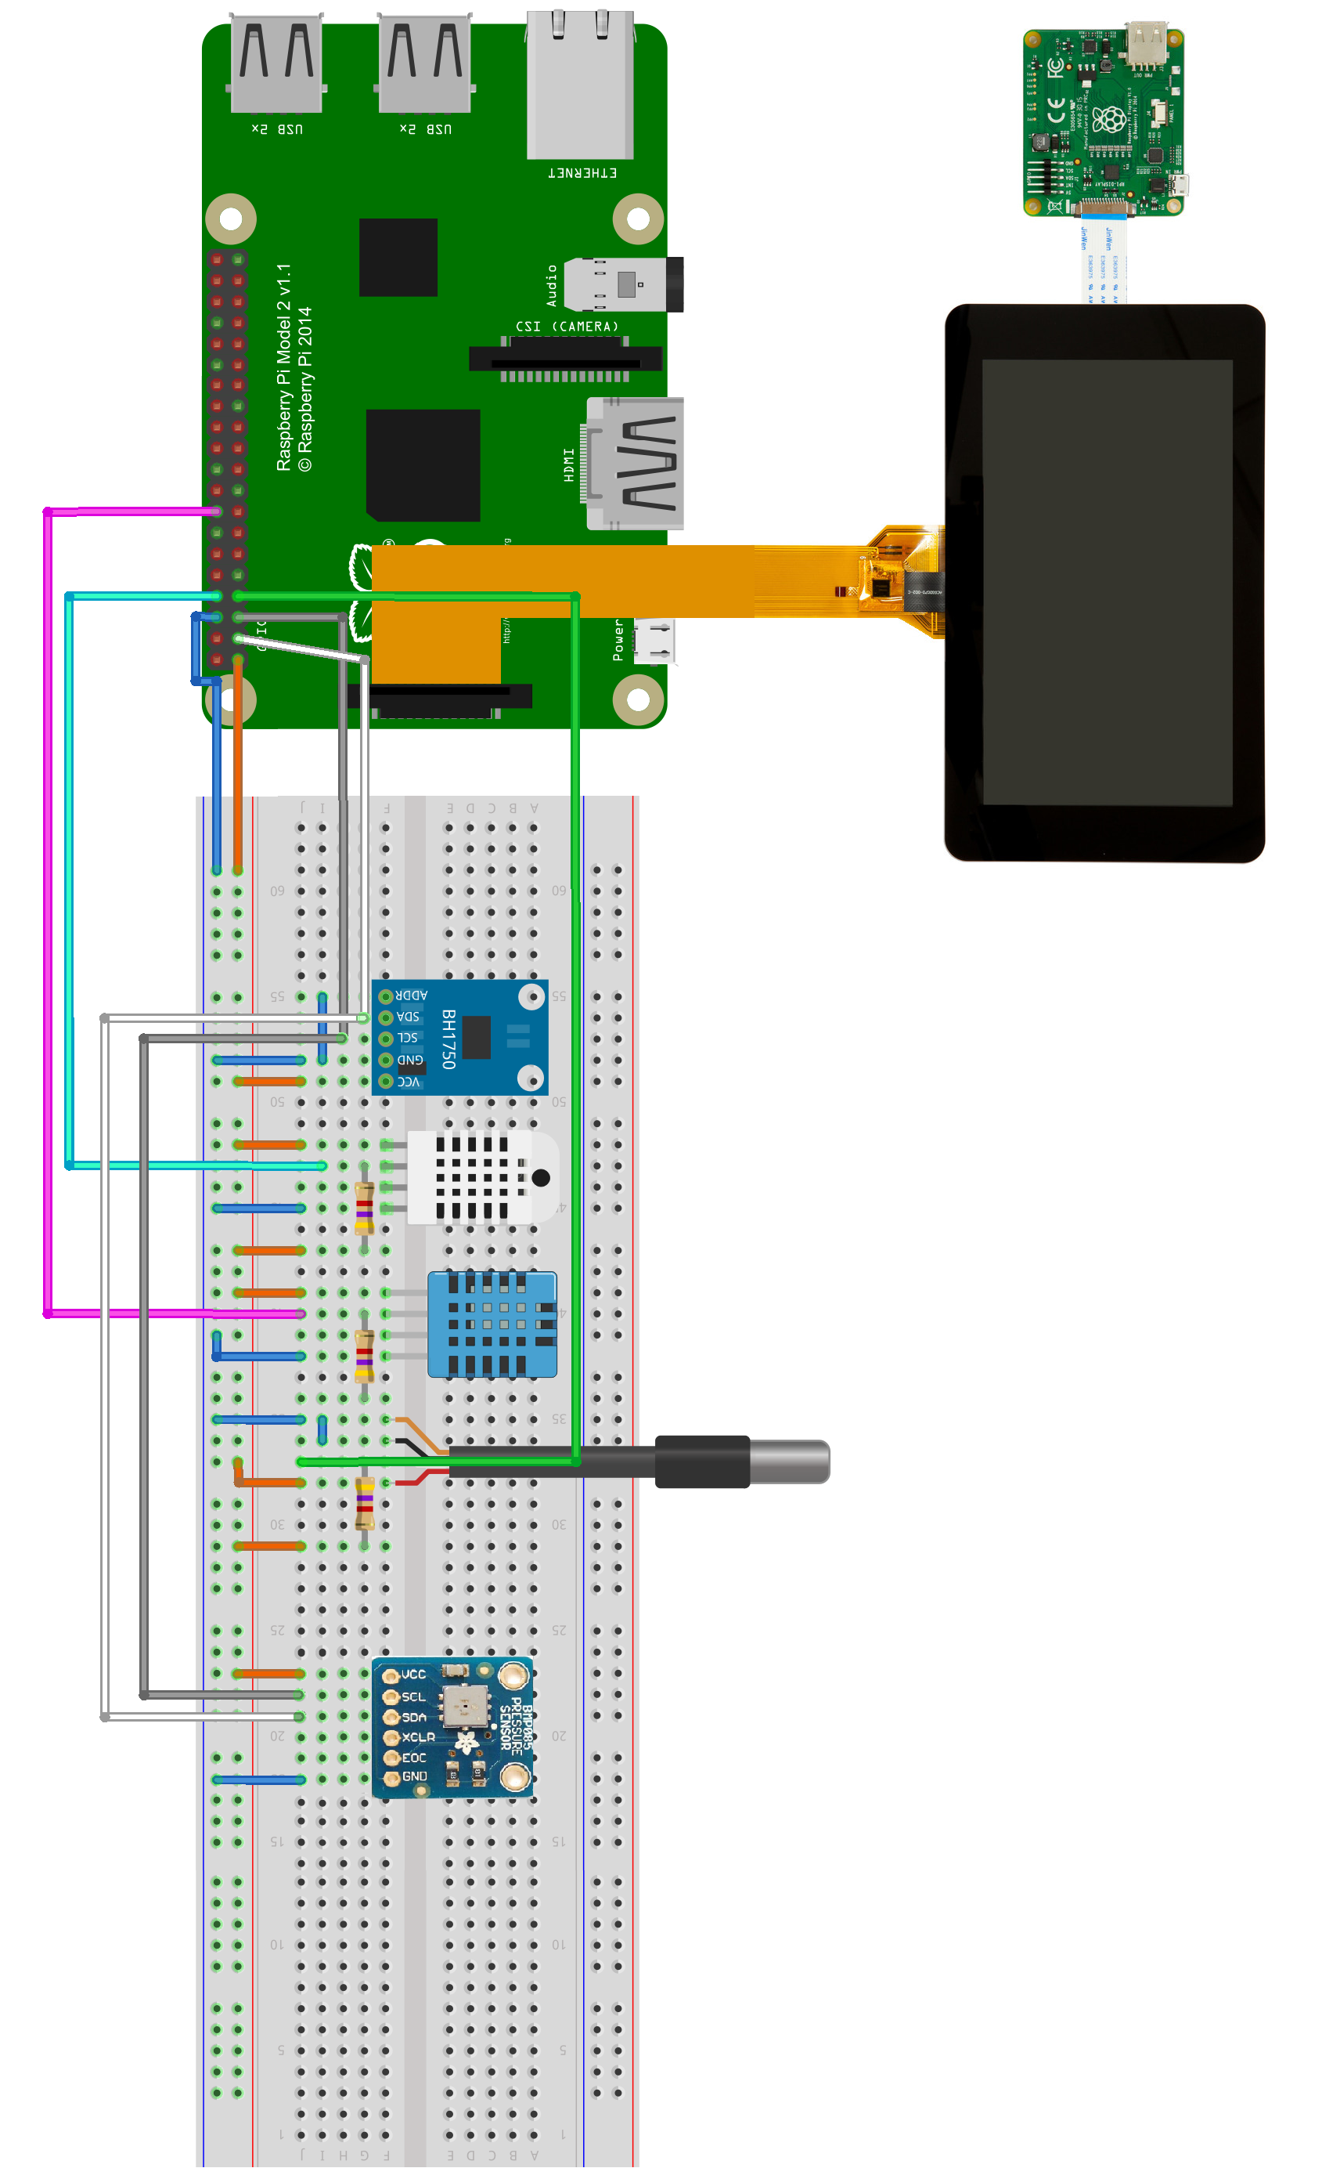
Příloha 2: Tisk 3D pouzdra na vnější senzory
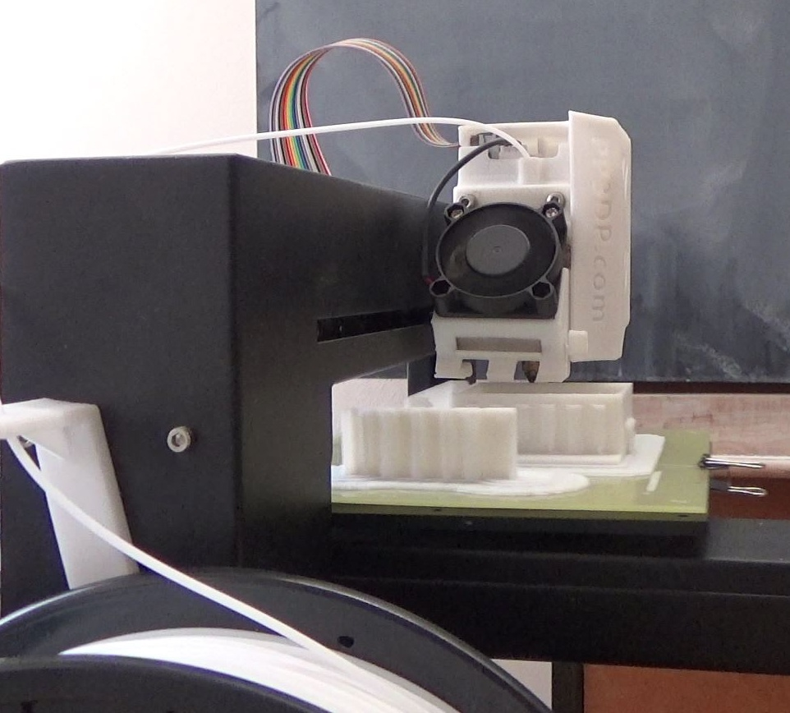
Příloha 3: Pouzdro na vnější senzory
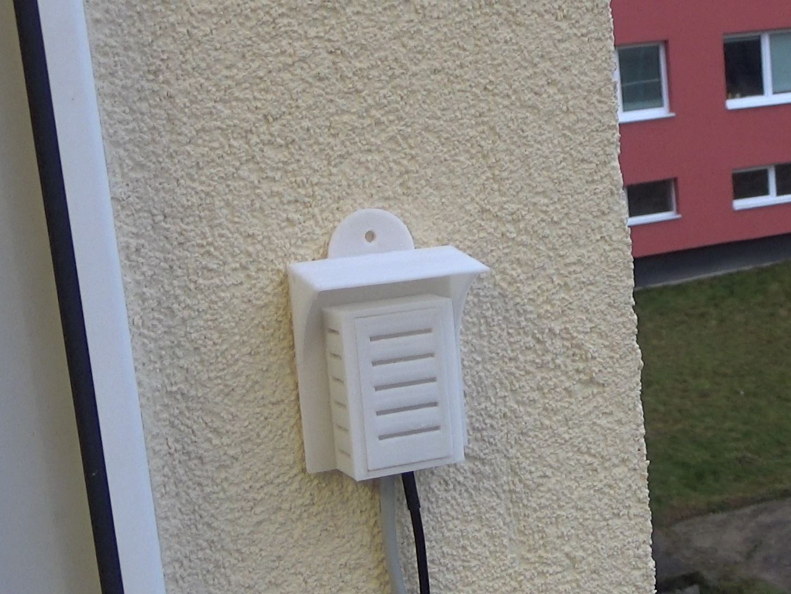
Příloha 4: Webové rozhraní stanice
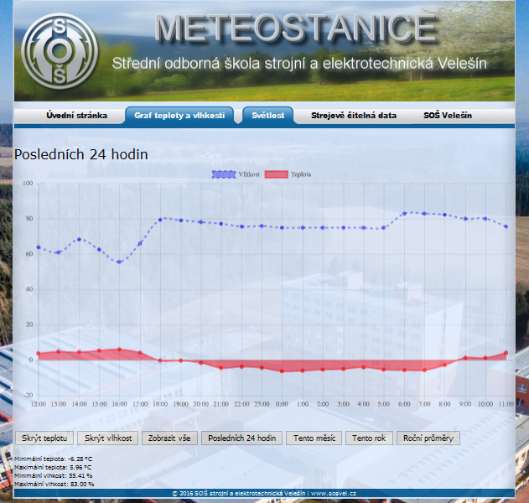

Na Youtube lze najít toto video pod jménem Zero to Hero with Python.
Do češtiny se překládá jako malinový koláč.

